2020（下）文三街小学周二（电脑鼠绘）综合拓展性课程成果汇报材料
填表人：（谢鑫炜）
【课程简介】
本次课程主要从学习计算机绘画、计算机作文两方面着手，通过情景再现，任务拓展，问题解决等多方面训练，培养学生对信息技术的兴趣和意识。通过本课程的学习，使学生具有获取信息、传输信息、处理信息和应用信息的能力，注重培养学生的创新精神和实践能力。而在课程的学习中，还会大力倡导合作学习、团队学习，使学生在使用信息技术时学会与他人合作，培养团队意识。
课程活动集锦（实施过程、比赛现场、获奖情况图文，说明级别和时间）：
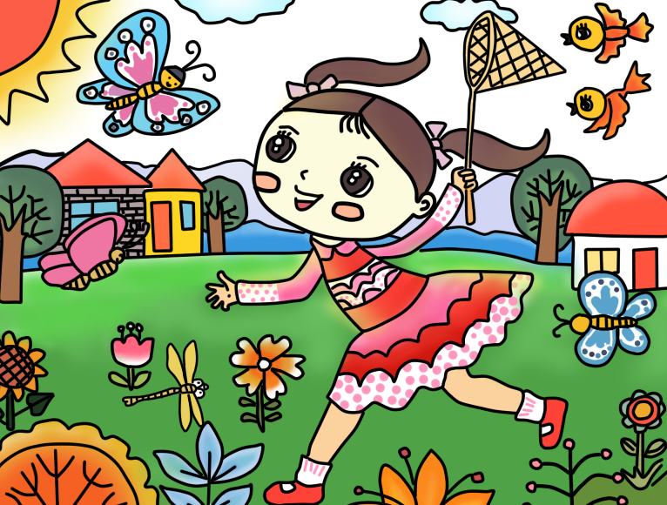
林中少年

人人与自然

卡通女孩

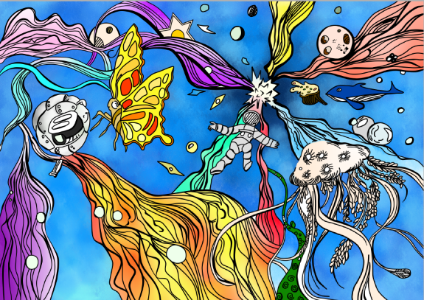
幻

课程荣誉（课程荣誉和优秀学员名单）：
四4傅紫轩、四6李心桐、五3胡瑜辰、五5杨锦泰、五5方惟肖
视频材料（可以单独上传）
文三教育集团德育中心
2021-6

